São Paulo, 31 de agosto de 2023.

Comissão Parlamentar em defesa do IAMSPE

***Moção de apoio:*** *Reconhecimento a imprescindível participação da Comissão Consultiva Mista, junto ao IAMSPE.*

A Comissão Consultiva Mista do IAMSPE, ora representada pela Presidência, Vice-Presidência e Coordenadorias, solicita de Vossas Excelências, apoio, pelo reconhecimento a imprescindibilidade, de sua participação e atuação, junto ao IAMSPE, em toda excelência.

Assim:

Superando desafios, seus representantes, em todas as instâncias, têm intermediado demandas, junto à Superintendência, Cadastro, Arrecadação, Ouvidoria, Hospitais, Clínicas, Laboratórios na Capital e interior, entre outro, consistem em ser, a voz do usuário, em suas necessidades assistenciais.

Pedimos Apoio, a este reconhecimento na criação de um Projeto Lei, que a tornará *Deliberativa.*

Moção de Apoio, para uma interação sistemática, através de reuniões periódicas, entre: Superintendência, Comissões e DECAM. Precisamos discutir nossas capacidades em operacionalizar, serviços e recursos, o que pouco temos sido informados.

Apoio para que a Comissão possa readequar demanda, conforme seu conhecimento, para que então, se efetive o envolvimento de gestores e usuários.

Pedimos Apoio, em respeito a história, que as Comissões Consultivas Mistas, têm realizado ao longo de seu tempo, construindo um modelo de serviço público, voluntário, eficiente

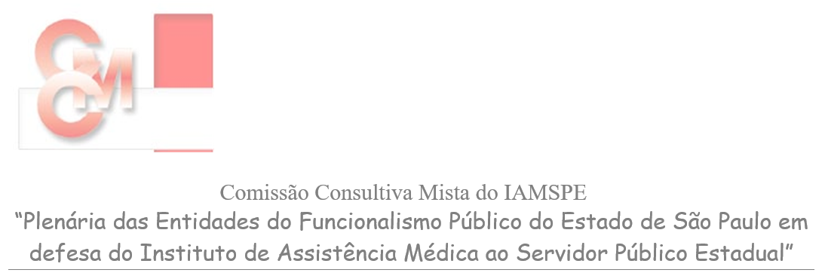

Comissão Central

Comissões Regionais

Comissões Municipais